**完整的用户系统（注册 + 登录 + 用户身份）**。

太棒了！我们现在来为你的系统构建前端的 **注册 / 登录页面**。我会用最干净简洁的方式（配合 Tailwind UI 风格），帮助你快速完成这一环节。

**🔧 技术栈配置建议（默认你使用 Next.js + Tailwind）：**

* 表单控件：使用 Shadcn UI（<Input>, <Button> 等）
* 状态管理：使用 React useState
* 数据提交：axios.post('/api/auth/xxx')
* 表单验证（可选）：可集成 react-hook-form 或手动简单验证

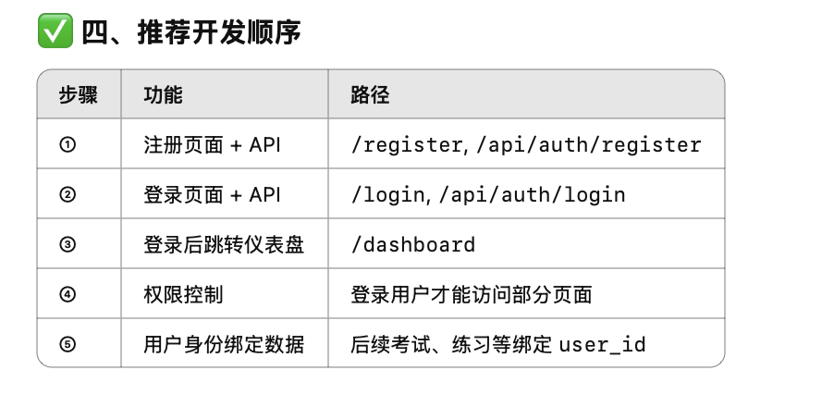

📌 推荐顺序：**先建表** → **注册页面 + API** → **登录功能 + Cookie Session**

**✨ 我可以现在立即为你生成：**

1. src/pages/register.tsx 注册页面
2. src/pages/login.tsx 登录页面
3. 配套的 Input + Select + Button UI 表单
4. 预设跳转逻辑（登录成功跳转 /dashboard）
5. 保持代码与你当前系统风格一致

**📌 请确认 2 点：**

1. 你的 Next.js 是基于 pages 路由（不是 app router） ✅
2. 我生成的 API 请求是指向 /api/admin/register 和 /api/admin/login，